Тема: Цепи питания и обмен веществ и энергии организмов

Цель урока: 1. Сформировать понятия «пищевая цепь» и «пищевая сеть»; показать ярусное
строение биоценозов, ёмкость биотопа.
2. Развивать умение работать со схемами, рисунками, справочниками.
3. Воспитывать культуру умственного труда.
Тип урока: комбинированный
Методы: словесный, наглядно-практический; репродуктивный, частично-поисковый,
интерактивный информационный.
Оборудование: компьютер, мультимедийный проектор, гербарные экземпляры растений,
презентация.
ХОД УРОКА.
І. Организационный момент.
ІІ. Подготовка к проверке домашнего задания
ІІІ. Проверка домашнего задания
- Тестовые задания.
- Температура, свет относятся к :
а) биотическим факторам; г) антропогенным факторам;
б) абиотическим факторам; д) нежелательным факторам.
2. К лимитирующим факторам для белого медведя является:
а) температура; в) обилие пищи;
б) влажность; г) широкий ареал обитания.
3. Минимум фактор воздействия на организм:
а)наиболее низкий уровень воздействия фактора когда организм дальше уже существовать не
может;
б) наиболее благоприятный уровень воздействия фактора;
в) наиболее низкий уровень воздействия фактора, когда организм может существовать
благополучно;
г) низкий уровень воздействия неблагоприятных факторов.
4. Эпифиты-это растения, которые:
а)растут на других растениях, без связи своих корней с почвой;
б) все наземные растения;
в) стелющиеся растения
г) однолетние растения, наземные органы, которых отмирают.
5. Живые организмы, живущие в наземно-воздушной среде называют:
а) гидробионы; в) аэробионты;
б) анаэробы; г)эндобионты.
6. По температуре тела все живые организмы делятся на:
а) теплолюбивые и светолюбивые; б) пойкилотермные и гомойтермные;
в) ксерофиты и суккуленты; г) гигрофиты и гидрофиты.
7. Для каждого организма существуют подходящие:
а) жизненные формы; в) условия обитания;
б) среды обитания; г) лимитирующие факторы.
8. Наилучшее сочетание среды обитания и факторов среды называют:
а) минимумом; б) максимумом; в) оптимумом; г) определенным.
9. Область распространения живых организмов называется :
а) биосферой; б) биоценозом; в) сообществом; г) ноосферой.
10. Закономерности взаимодействия живых организмов между собой и и с окружающей средой
изучает раздел биологии:
а) экология; б) генетика; в) селекция; г) физиология.
- Заполните таблицу:
Экологические факторы
Факторы среды | Группы факторов | Характеристика факторов
Абиотические
Биотические
Антропогенные

- Закончите предложение:
Для каждого организма существуют подходящие________________________________ и ___________________________________ факторы, наилучшее сочетание условий называют___________________________

1. ЗАДАНИЕ: Из перечисленных животных назовите хладнокровных (т.е. с непостоянной температурой тела).
2. ЗАДАНИЕ: Из перечисленных животных назовите теплокровных (т.е. с постоянной температурой тела).
3. ЗАДАНИЕ: выберите из предложенных растений те, которые являются светолюбивыми, тенелюбивыми и теневыносливыми и запишите в таблицу.
4. ЗАДАНИЕ: выберите животных, ведущих дневной, ночной и сумеречный образ жизни.
5. ЗАДАНИЕ: выберите растения, относящиеся к разным группам по отношению к воде.
6. ЗАДАНИЕ: выберите животных, относящихся к разным группам по отношению к воде.
IV. Подготовка к восприятию новой темы.
- В чем особенность строения клетки растений?
- В чем особенность строения клетки животных?
- Каково значение митоходрий и пластидов?
- Что такое экосистема?
- Что такое биеценоз?
V. Объяснение новой темы:
По способу питания нам уже изветсны автотрофный и гетеротрофные способы питания организмов.
Теперь мы остановимся на экологической роли этих организмов в природе. Сначала обратим внимание на их цепи питания.
Слайд
Составьте цепочку питания организмов:
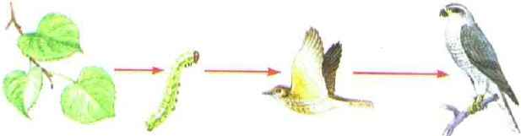
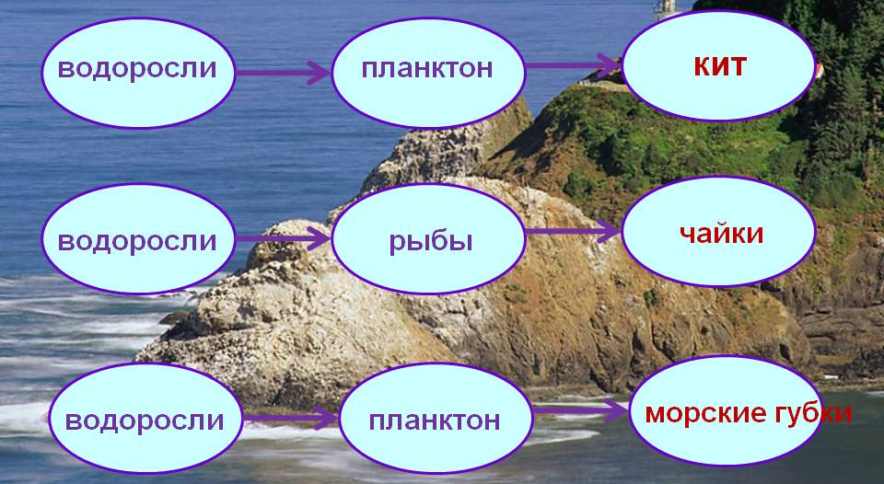
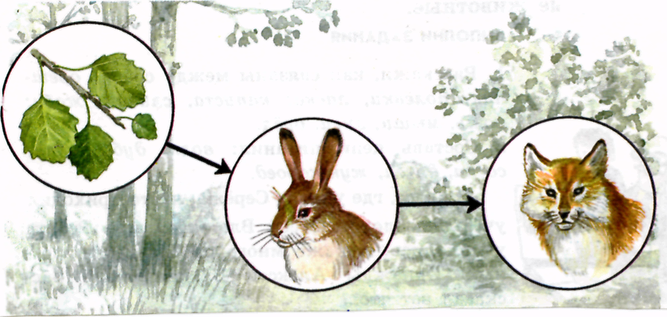

- Какую закономерность наблюдаете?
Каждый организм в цепи питания образует звено.
Продуценты или автотрофы - это организмы , которые образуют органические вещества из неорганических. Эти органические вещества или продукты являются пищей для всех других организмов.

Консументы – организмы, питающиеся готовой органической пищей. Консументы передают пищу от одного организма к другому.
Редуценты –гетеротрофные организмы их функция – это превращение органические вещества в неорганические. К ним относятся микроорганизмы.некоторые редуценты питаются растительными остатками, их называют детритофагами.
Каждое звено в цепи питания образуют трофический уровень.
- I трофический уровень образуют автотрофы, или продуценты- зеленые растения, фото- и хемосинтезирующие бактерии.

- II трофический уровень образуют растительноядные организмы консументы I порядка или паразитические растения

- III трофический уровень представлен плотоядными животными консументы II порядка. Это хищники первого порядка- насекомоядные птицы, мелкие млекопитающие, рептилии, амфибии, а также паразиты этих животных

- IV трофический уровень- крупные плотоядные животные консументы III порядка- хищники второго порядка и их паразиты.

- V.трофический уровень занимают редуценты- деструкторы, потребляющие перегной ( мертвое органическое вещество). К ним относятся бактерии-сапрофиты,грибы, простейшие, беспозвоночные животные- сапрофаги, например, жуки- могильщики.
Таким образом происходит круговорот веществ.
Одним их основных свойств в цепи питания является продуктивность.
Продуктивность – это биомасса, производимая популяцией на еденице площади на определенной территории.
Р= (В₂ – В₁)+ Е
Р- продуктивность;
В₁ и В₂ – первичная и вторичная биомасса;
Е- приход и расход.
Этот показатель называется – чистой продукцией.

Правило экологической пирамиды
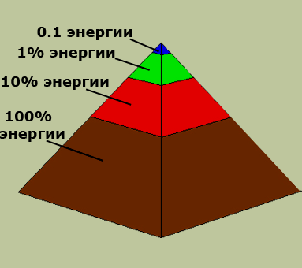
Правило экологической пирамиды - закономерность, согласно которой количество растительного вещества, служащего основой цепи питания, примерно в 10 раз больше, чем масса растительноядных животных, и каждый последующий пищевой уровень также имеет массу, в 10 раз меньшую.
Пищевые сети служат основой для построения экологических пирамид. Простейшими из них являются пирамиды численности, которые отражают количество организмов (отдельных особей) на каждом трофическом уровне. Для удобства анализа эти количества отображаются прямоугольниками, длина которых пропорциональна количеству организмов, обитающих в изучаемой экосистеме, либо логарифму этого количества. Часто пирамиды численности строят в расчёте на единицу площади (в наземных экосистемах) или объёма (в водных экосистемах).
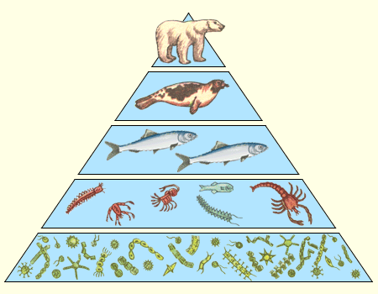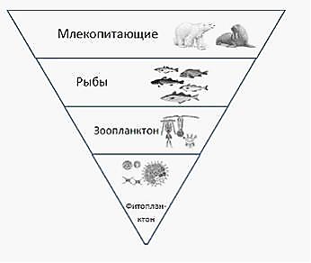
Для океана правило пирамиды биомасс недействительно (пирамида имеет перевернутый вид).
Упрощённый вариант экологической пирамиды.

В пирамидах численности дерево и колосок учитываются одинаково, несмотря на их различную массу. Поэтому более удобно использовать пирамиды биомассы, которые рассчитываются не по количеству особей на каждом трофическом уровне, а по их суммарной массе. Построение пирамид биомассы – более сложный и длительный процесс.
VI. Закрепление темы.
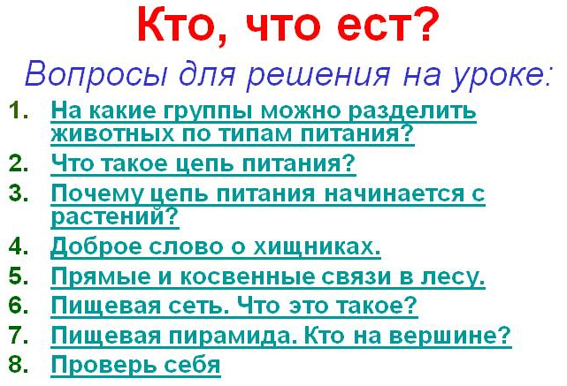
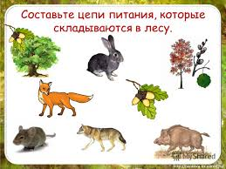
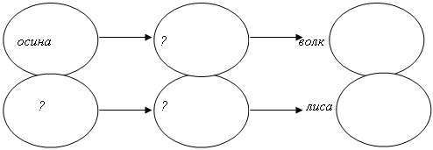

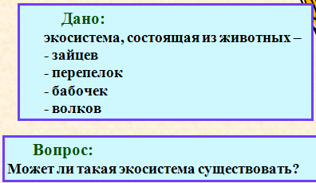
Задача№1
Какое количество планктона в кг необходимо, чтобы в водоме выросла щука массой 8 кг
Решение:
Продуцент –планктон (8кг *10)*10
Консумент 1 - плотва (8кг *10)
Консумент 2 –щука 8 кг.
Масса планктона (8кг *10)*10 =800кг
Ответ : масса планктона 800кг.
Задача №2
Если предположить, что волчонок месячного возраста, имея массу 1кг, питался исключительно зайцами весом, средняя масса которых 2 кг, то подсчитайте, какое количество зайцев съел волк для достижения им массы в 40 кг и какое количество растений съели эти зайцы.
Решение:
Волк – (40 кг-1 кг)= 39 кг
Заяц – (39 кг *10) = 390 кг / масса/ ; количество зайцев – 390 кг /2 кг= 195 шт
Растения - (39 кг *10) * 10= 3900 кг
VIІ. Домашнее задание: параграф 42, страница 157 пострить схему пищевых связей
VIІІ. Итоги урока

Приложение к уроку
БИОТОП, участок суши или водоёма, занятый определённым биоценозом, видовой состав которого определяется комплексом абиотических факторов
Напр., биотопом можно считать открытый пресноводный водоём и его мелководье, где щуки охотятся, мечут икру и нагуливаются, или же участок со старыми деревьями, где грачи устраивают гнездовые колонии и находят пищу.

БИОЦЕНОЗ, совокупность организмов – популяций растений, животных, грибов, микроорганизмов, населяющих однородный участок суши или водоёма и характеризующихся определёнными взаимоотношениями (пищевые цепи, симбиоз и т. д.) и приспособленностью к условиям окружающей среды. Каждая группа организмов занимает в биоценозе определённую ступень экологической пирамиды (продуценты, консументы и редуценты). Примерами биоценозов могут служить совокупность организмов пруда, дубравы, соснового или берёзового леса и т. Д.

ЭКОСИСТЕМА - динамическое и устойчивое сообщество живых организмов, находящихся в постоянной взаомисвязи и непосредственном контакте с компонентами неживой природы:
БИОТОП +БИОЦЕНОЗ = ЭКОСИСТЕМА
